南京邮电大学2015－2016学年研究生最优化方法试题
学号 姓名 得分
一、（3％×8）
（1）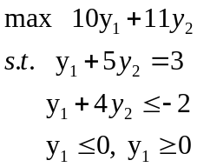 , 3, 
（2）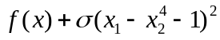
（3）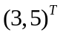
（4）3.146, 3.854
（5）1.2
（6）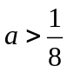
二、证明：充分性（5分）：对于任意的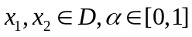，由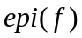的定义，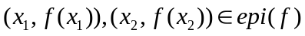，而为凸集，得
，即
，
因此，从而为凸函数。
必要性（5分）：对于任意的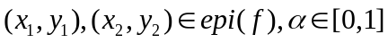，有
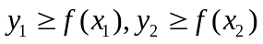
由于为凸函数，有，
所以，即
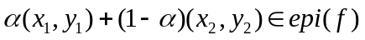，
为凸集。
注：典型错误：在充分性的证明中，一开始就取，凸函数的定义不全，扣2分。
必要性证明中，一开始就取，也扣2分。

三、（12%）设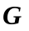为阶正定矩阵。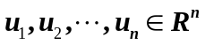线性无关。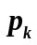按以下方式生成
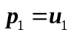，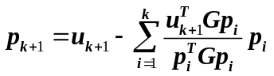
试证明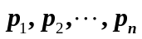关于共轭。
（1）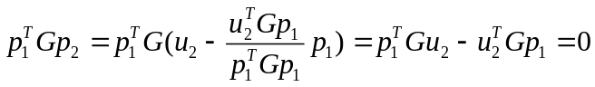，因此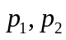关于共轭。（5分）
（2）设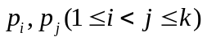关于共轭，即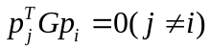（2分）下证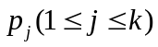与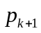共轭。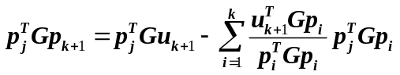，
由于，上式等于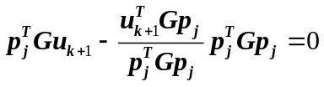。（5分）
由归纳法原理，命题成立。
四、解：（1）（8分）该线性规划的标准型为：
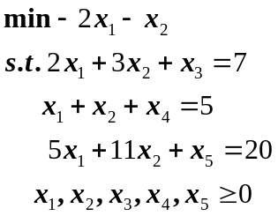
以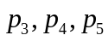为基，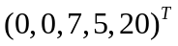为初始基可行解，单纯形表为
c_{j} |  |  |  |  | -2 | -1 | 0 | 0 | 0 | 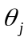
cB |  | B |  | b | p1 | p2 | p3 | p4 | P5
0 |  | p3 |  | 7 | 2 | 3 | 1 | 0 | 0 | 7/2
0 |  | p4 |  | 5 | 1 | 1 | 0 | 1 | 0 | 5
0 |  | P5 |  | 20 | 5 | 11 | 0 | 0 | 1 | 4
σj |  |  |  |  | -2 | -1 | 0 | 0 | 0
-2 | P1 |  | 7/2 |  | 1 | 3/2 | 1/2 | 0 | 0
0 | P4 |  | 3/2 |  | 0 | -1/2 | -1/2 | 1 | 0
0 | P5 |  | 5/2 |  | 0 | 7/2 | -5/2 | 0 | 1
Σj |  |  |  |  | 0 | 2 | 1 | 0 | 0
原问题最优解为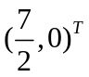。
（2）（4分）影子价格向量为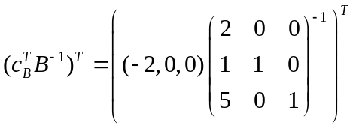
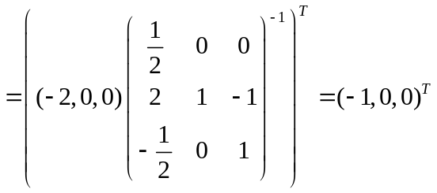
（3）（4分）有单纯形表可以得到
因为 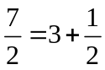，所以
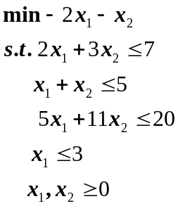，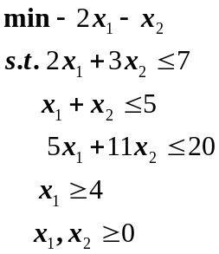
注：（1）原理正确，计算错误，若不影响最优基，扣2分，若影响最优基，扣4分
（2）分支定界基本原理2分
（3）对偶问题的最优解公式2分，结果2分（没有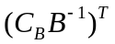可以不扣分但直接写出结果没有过程要酌情扣分）
五、
解：
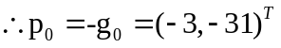
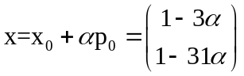
- 从出发，沿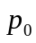进行一维搜索，即求
的极小点，即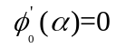，得步长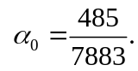于是得到

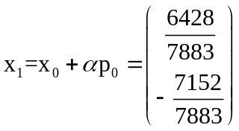，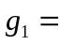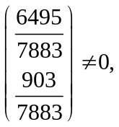（ 6分）
由PRP公式得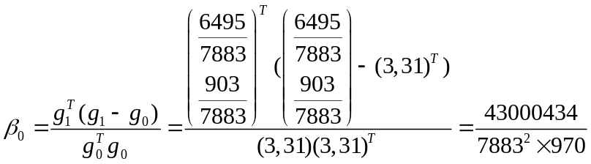
故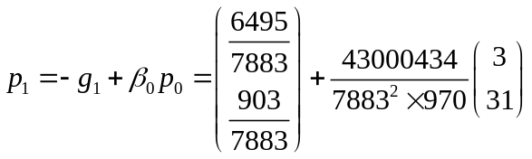.（2分）
(2) 从出发，沿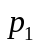进行一维搜索，即求
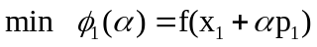
的极小点， 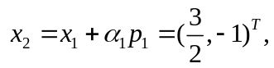此时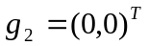.
故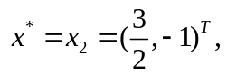（2分）
注：方法思路+公式正确，仅计算错误，可给步骤分。

六、增广Lagrange函数为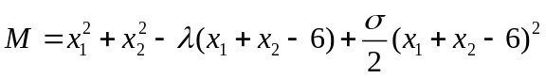，
令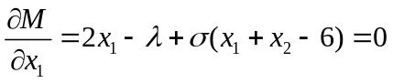，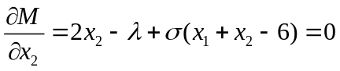，
解得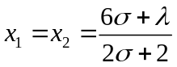。（4分）
根据乘子迭代公式
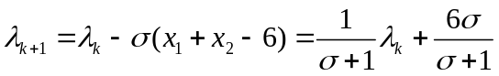。
当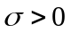时，迭代收敛，且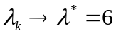。（4分）
在中令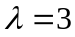得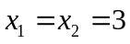。（2分）
注：方法思路+公式正确，仅计算错误，可给分。

七（10%）、解：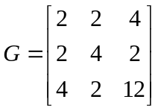，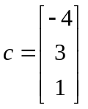，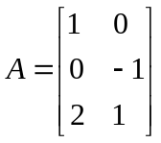，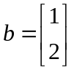，
根据等式约束二次规划最优解的充要条件有
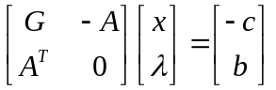， （6分）
即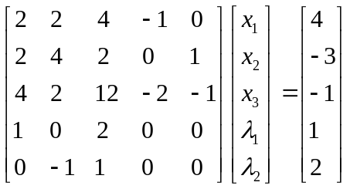，解得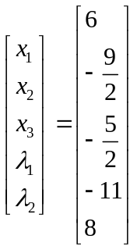。
最优解为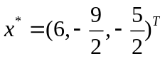。 （4分）

八（10%）、
令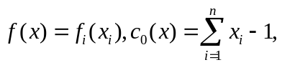，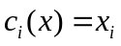，
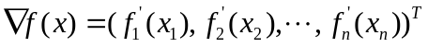，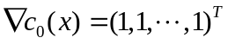，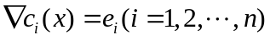，其中表示第个分量为1，其余分量为0的维向量。
由KT条件，存在常数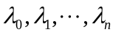使得
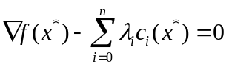，
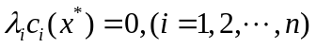
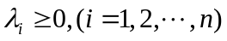。
即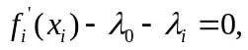即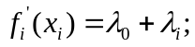
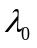为实数，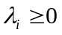，且当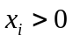时，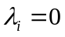；当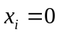时，。
令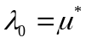，即得所证明结论。

